# 4. РАСЧЕТ И АНАЛИЗ ОСНОВНЫХ ПАРАМЕТРОВ ПОДСТАНЦИИ 110/35/10 кВ НА ЭВМ

**4.1. Расчёт надёжности схемы в виде мостика с выключателями в цепях линий и ремонтной перемычкой со стороны линий с помощью программы “TOPAS”**

Выбор **схем электрических соединений подстанций** и сетей, как правило, производится на основании рекомендаций, приведенных в нормативных документах[[19]](file:///C:\\Users\\Marina\\AppData\\Local\\Temp\\Rar$DI00.418\\%D0%9A%D1%80%D0%B0%D0%B9%D0%BD%D0%BE%D0%B2.doc" \l "_ftn1" \o ") без количественной оценки их **надежности**. Кроме того, при выборе схемных решений по сетевым районам и подстанциям не учитывается появление новых видов высоконадежного электрооборудования, а соответственно возможное рациональное упрощение схем. Такое положение приводит к тому, что в ряде случаев принимаются неоптимальные, с точки зрения экономичности и надежности, решения. Поэтому актуальной остается задача разработки и совершенствования методик оценки **надежности** схем электрических соединений подстанций и количественных показателей надежности при сравнении различных вариантов схем.

Актуальность создания и совершенствования методик расчета **надежности** вызвана возникающей при выборе схем распределительных устройств неопределенностью. Нередко на основании действующих нормативных документов невозможно принять решение об окончательном выборе между несколькими рассматриваемыми вариантами.

Задача оценки показателей **надежности** сводится к расчету конкретных значений вероятностей безотказной работы схемы по информации об усредненных значениях параметра потока отказов для единицы оборудования и среднем времени его восстановления в течение определенного периода. Далее, по вероятности безотказной работы (вероятности отказа) того или иного элемента сети (трансформатора, генератора, линии, присоединения) определяются аналогичные показатели для схемы в целом.

Для расчёта надёжности в этой работе используется программа “TOPAS”. Пакет прикладных программ “TOPAS” позволяет проводить анализ надёжности главных схем электрических соединений, включающих в себя распределительные устройства любого класса напряжения, генераторные присоединения, высоковольтные линии электропередачи, присоединения резервных трансформаторов собственных нужд и трансформаторы связи между ними.

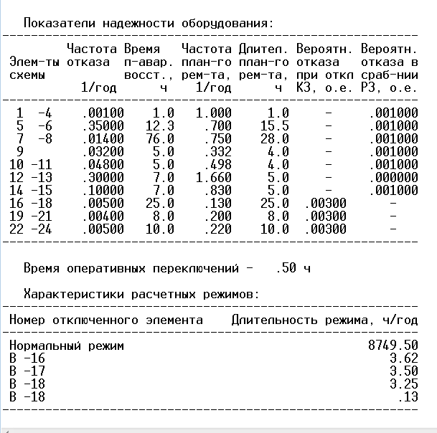

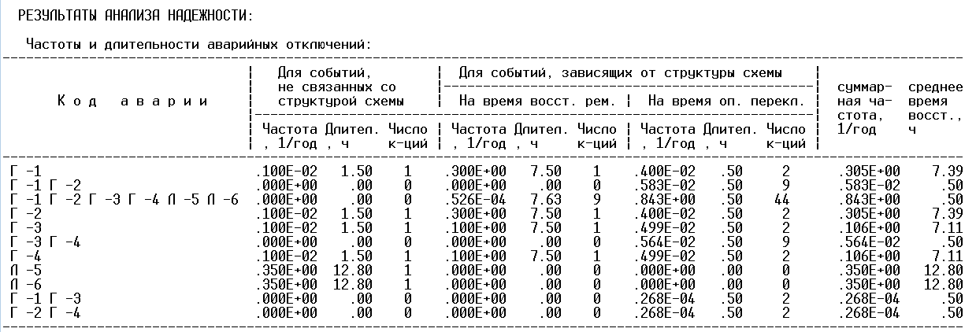

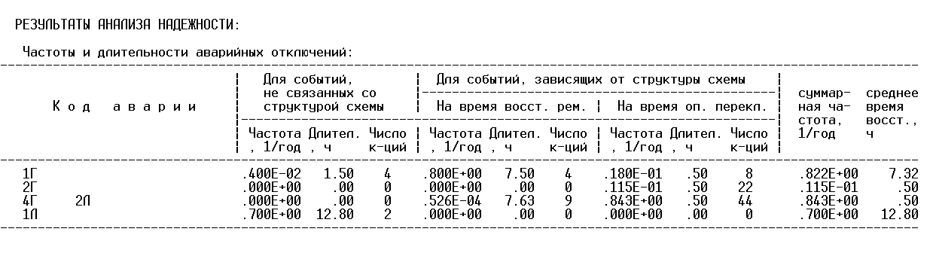

Вывод: В данном разделе был произведен расчет показателей надежности проектируемой ПС. Полученные результаты говорят о приемлемом уровне надежности, что является подтверждением ее работоспособности.